幼儿初夏保健知识
进入初夏时节，人们的新陈代谢加快，心脑血液供给不足，常使人烦躁不安，倦怠懒散。此外，夏天气温高，能量消耗大，营养物质随汗液丢失多，体质虚弱者尤其是孩子和老人，如稍不注意，就有可能感染疾病，损害健康。夏季保健与健康的关系极为密切，因此，从初夏开始，我们应合理安排作息时间，及时补充营养物质，采取正确的养生保健方法，以便更好的度过夏天。
初夏时节注意预防菌痢
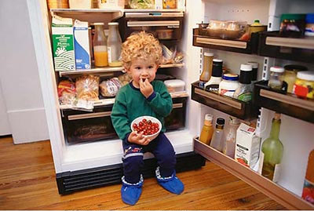
细菌性痢疾（简称菌痢）是由痢疾杆菌引起的最常见的肠道传染病，除与苍蝇繁殖活动有关外，还与夏季气候适宜痢疾杆菌繁殖、天热人们喜欢吃生冷食品引起肠胃功能紊乱有关。控制菌痢的关键是早发现，早治疗；其次应搞好环境卫生、饮食卫生和个人卫生，加强对饮食、水源管理，消灭苍蝇，不吃生冷蔬菜，不吃不洁瓜果，不吃腐败变质或不新鲜的食物，养成饭前便后洗手的习惯。
初夏时节气候干燥，人易上火，所以口疮患者在这一时节会陡然增多。发生口疮的诱因除了干燥的气候，焦虑、紧张、维生素和微量元素摄入不足也很有关系。症状严重的患者，应在医生的指导下，用局部烧灼、涂抹口疮药膜和服用维生素B2等方法进行治疗。
此外，初夏还要注意预防流行红眼病。此病潜伏期短，受感染后24小时内发病，自觉双眼剧烈疼痛，畏光流泪，有异物感。得了红眼病，一要防止传染，二要及时治疗。患者的洗漱和擦拭物品要专用，尤其在集体场所，更要做好各项隔离工作。预防红眼病的关键是，在高温高湿的初夏，一定要注意个人卫生和眼部保健，少去人多的场所，避免接触传染源。
小心脾胃受损
很多人在夏天容易出现各种各样的胃肠道问题，其中的原因，一方面是由于入夏后人体胃口自然变差，消化功能本来就随天气受影响；另一方面，由于人们贪凉嗜好冰寒的食物，刺激肠胃，使胃受到强烈的低温刺激后，血管骤然收缩，血流量减少，从而影响胃肠道消化液的分泌，导致生理功能失调。很多老人、儿童以及消化功能不良者就往往在夏季出现腹部疼痛、胃炎等情况。
从养生方式来说，在夏季养护脾胃，最好能多进稀食，吃粥喝汤，既能生津止渴、清凉解暑，又能补养身体。此外，新鲜蔬菜水果能补充足够的维生素、水和无机盐。在食物中，清热利湿的食物有西瓜、苦瓜、桃、乌梅、草莓、西红柿、黄瓜、绿豆等，这些都有一定消暑作用。而从冰箱里取出来的食物，最好不要急着吃，应在常温下放一会儿再吃，且一次不要吃得太多，特别是老年人、儿童及有慢性胃炎、消化不良的人更应少吃或不吃。
预防皮肤病
立夏过后节气为小满，这就是皮肤病高发作的节气了。原因是小满节气气温明显增高，雨量也会增多。闷热初夏天气加上潮湿，就为皮肤病发作提供了条件。所以刚过完立夏，离小满还有一段时间，要先为预防未来的皮肤病而做一些准备。
一般来说，小满节气前后的皮肤病以“风疹”为多，其病因病机包括湿郁肌肤、肠胃积热等，所以在这时候皮肤病的治疗上，要以疏风祛湿，清泻血热为原则。清爽清淡的素食有利于预防这类皮肤病，尤其是清利湿热作用的食物，如绿豆、冬瓜、黄瓜、马蹄、木耳、胡萝卜、西红柿、西瓜、山药、鲫鱼、草鱼等。辛辣的食物应该相应减少如生葱、生蒜、生姜、芥末、胡椒、辣椒、茴香、桂皮等。
多喝水、少喝饮料
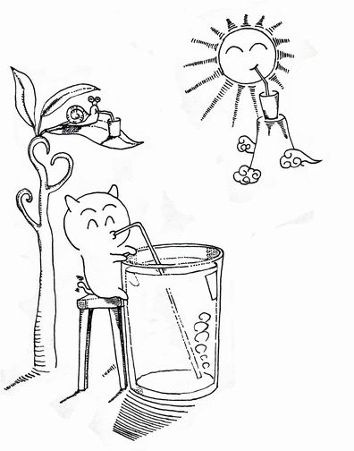
据营养专家介绍，初夏天气都比较干燥，人体每天的进水量应达到2000—2400毫升。由于早上人体血液浓度非常高，容易形成血栓，所以早上起床后第一件事就应该喝一杯水。一天水分的补充和保持也是很重要的，保持体内足够的水分可以清洗肠道，预防上火。不宜用饮料代替水，汽水、果汁、可乐等饮料中，含有较多的糖精及电解质，这些物质会对胃产生不良刺激，影响消化和食欲。
保证睡眠充足
夏季日长夜短，气温高，人体新陈代谢旺盛，消耗也大，容易疲劳。因此，夏季保持充足的睡眠对于促进身体健康、提高工作、学习效率具有重要的意义。为了保证充足的睡眠，首先应做到起居有律；其次应注意卧室通风、凉爽；第三要保持平静的心境，力求“心静自然凉”；第四要有适当的午睡时间，夏季午睡可使大脑和身体各系统都得到放松，有利于下午的工作和学习，也是预防中暑的有力措施。少洗冷水澡
随着气温的上升，人们外出归来往往喜欢冲冷水澡。由于人体在阳光下吸收了大量的热，冷水澡会使全身毛孔迅速闭合，热量不能散发而滞留体内，引起高热，还会因脑部毛细血管迅速收缩而引起供血不足，头晕目眩，重则还可引起休克。因此，最好的办法是让自己出汗，带走身上大量的热，然后再洗澡。
饮食要合理

清淡饮食，但也不能拒绝荤菜由于夏季人的胃酸分泌减少，加之饮水较多，冲淡胃酸，导致机体消化功能较弱，故饮食应清淡一些。应多吃营养丰富、气味清淡之品，忌食油腻、煎炸及热性的食物。但是，清淡不等于素食，素菜中虽然含有大量的膳食纤维及丰富的维生素，但缺乏人体必需的蛋白质。所以，即使在炎炎夏日也不要拒绝荤菜，可适当摄入一些瘦肉、蛋、奶、鱼以及豆制品，关键是在烹调时多用清蒸、凉拌等方法，不要做得过于油腻。如可取鲜嫩碧绿的荷叶，用开水略烫后，用来包鸡、包肉，蒸后食用，风味别致、清香可口、有增进食欲之效。
苦味宜多食
中医认为，凡有苦味的蔬菜，大多具有清热的作用。因此，营养学家建议，夏季经常吃些苦菜、苦瓜等苦味食品，能起到解热祛暑、消除疲劳等作用。夏天常食苦瓜汤或苦瓜菜肴，能调和脾胃，清除疲劳，醒脑提神，对中暑、胃肠道疾病有一定的预防作用。苦菜也是一味药食同源的蔬菜，具有清凉解毒、消毒排脓、去瘀止痛、防治胃肠炎等功能。食用苦菜时，将它的根、叶洗净，可拌可炒可做汤，味道苦中带香，是解暑开胃的佳肴，而且对肠炎、痢疾等有一定的防治作用。夏季出汗较多，不妨喝点带苦味的饮料，啤酒、绿茶、苦丁茶等都是不错的选择。

